DAFTAR RIWAYAT
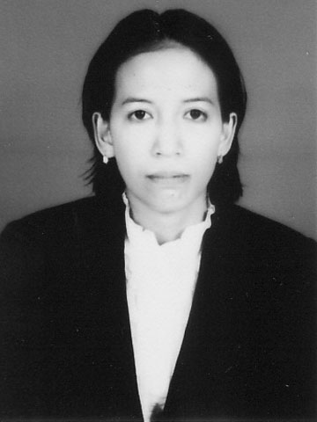
MARWATANG, dilahirkan di Bone pada tanggal 20 Juni 1987, putri ketiga dari empat bersaudara buah perkawinan dari FATAWARI dan HAYA.
Tamat Sekolah Dasar Kartika Jaya pada tahun 2001, kemudian pada tahun yang sama melanjutkan pendidikan di SMP Negeri 1 Mare tamat pada tahun 2004 dan melanjutkan di SMA Negeri 1 Mare dan tamat pada tahun 2007. Pada tahun 2008 tercatat sebagai Mahawsiswa Program Studi Pendidikan Guru Pendidikan Anak Usia Dini (PGPAUD) Fakultas Ilmu Pendidikan Universitas Negeri Makassar.

